МИНОБРНАУКИ РОССИИ

**ФЕДЕРАЛЬНОЕ ГОСУДАРСТВЕННОЕ БЮДЖЕТНОЕ ОБРАЗОВАТЕЛЬНОЕ УЧРЕЖДЕНИЕ**

**ВЫСШЕГО ПРОФЕССИОНАЛЬНОГО ОБРАЗОВАНИЯ**

**“ВОРОНЕЖСКИЙ ГОСУДАРСТВЕННЫЙ УНИВЕРСИТЕТ”**

Факультет *компьютерных наук*

Кафедра *информационных систем в управлении предприятием*

*Разработка информационной системы для автоматизации работы курьерской службы*

Курсовая работа

*230200 Информационные системы*

*Информационные системы и сетевые технологии*

Студент __________*К.Г.Антипов,3 курс, очное*

Студент __________*М.А.Безруков,3 курс, очное*

Руководитель________ *В.Г. Хлебостроев*

Воронеж

2016 г.

# **Введение**

На сегодняшний день наблюдается широкое использование компьютеров в различных отраслях деятельности людей. Существование любого учреждения зависит от применения компьютера, что значительно облегчает повседневную работу, выполнявшуюся ранее вручную. Это дает преимущество, повышая эффективность работы

В настоящее время одна из самых важных отраслей народного хозяйства является сфера услуг. Она необходима для удовлетворения различных потребностей и желаний людей. Как отрасль экономической деятельности сфера услуг - это совокупность организаций и предприятий, цель которых – оказание разнообразных платных услуг по индивидуальным заказам населения. Служба доставки является одним из видов таких услуг.

Курьерская служба-организация передачи корреспонденции и грузов непосредственно из рук в руки от отправителя к получателю. Курьерская доставка сегодня очень популярна на мировом и российском рынке доставки грузов и корреспонденции. В своей деятельности курьерские службы сталкиваются с рядом проблем (хранение и анализ больших объёмов данных, создания документальных отчетов о работе вручную), замедляющих работу. Для упрощения и ускорения функционирования таких служб создаются различные программные средства.

Разрабатываемое программное обеспечение будет реализовывать систему оформления заказа на доставку, где будут включены информация о клиенте, заказе, дате/времени выполнения доставки, стоимость услуги. В данном приложении можно будет оформлять заказ, редактировать, удалять и просматривать данные баз данных.

Разработанная система сможет применяться в курьерских службах. Она будет легка в обращении, позволит хранить большое количество сведений в одной базе данных, сэкономит рабочее время.

# Анализ предметной области

Объектом разработки является деятельность курьерской службы. Служба предоставляет услуги по доставке различных посылок (товар или корреспонденция для доставки) от почты до клиента (человек или организация, который (-ая) не является работником службы, являющаяся заказчиком, и которому доставляется товар) и от клиента другому лицу. Клиент может сам доставить посылку в службу для дальнейшей транспортировки, либо назначить место, откуда курьер (человек, осуществляющий доставку корреспонденции и предметов разного габарита, используя при необходимости определённый вид транспорта) должен забрать посылку для дальнейшей доставки. Каждая посылка доставляется из пункта отправления в пункт назначения. Заказ имеет дату и время отправления, дату и время получения, имя клиента и курьера. Каждый доставка выполняется курьером. В зависимости от габаритов, стоимость доставки имеет разную цену. В распоряжении конторы имеется парк транспортных средств (устройство, предназначенное для перевозки). В зависимости от габаритов посылки выбирается транспорт доставки.

В процессе своей деятельности служба сталкивалась с проблемами хранения и анализа больших объёмов данных, создания документальных отчетов, утери данных, проблемами, замедляющими работу курьерской службы. В связи с этим руководство службы приняло решение о разработке и использовании программного обеспечения для автоматизации деятельности службы, которая будет работать следующим образом.

Процесс реализации оформления заказа состоит из нескольких действий:

* прием заказа от клиента;
* подбор курьера;
* оформление.

Прием заказов от клиентов – это начальная стадия процесса оказания услуги. На данном этапе необходимо выяснить, куда, когда и что доставлять.

Подбор свободного курьера – это стадия непосредственного поиска курьера, готового приступить к выполнению заказа.

Оформление – это стадия непосредственно оформления заказа, т.е. составления договора на доставку.

Наиболее важным элементом модели выбран заказ.

Каждый заказ характеризуется следующей информацией:

* курьер, обслуживающий заказ,
* место отправления,
* место прибытия,
* дата отправления,
* дата получения,
* стоимость заказа,
* транспортное средство,
* тип посылки.

В системе предполагается использовать следующие роли пользователей:

Управляющий: имеет права на просмотр полного списка заказов и редактирования, добавлять новые позиции.

Менеджер: имеет права оформлять заказы, редактировать.

Курьер: принимать заказ и посмотреть сведения о заказе.

Доступ к системе предоставляется только зарегистрированным пользователям.

# Глоссарий

Идентификационный номер – уникальный номер заказа.

Доставка — перемещение товара от места отправления до места назначения.

Менеджер — представитель сферы услуг.

Управляющий — главный руководитель в учреждении, специалист по обслуживанию баз данных и информационных систем.

Курьер — человек, осуществляющий доставку корреспонденции и предметов разного габарита, используя при необходимости определённый вид транспорта.

Клиент — человек или организация, который(-ая) не является работником службы, являющаяся заказчиком, и которому доставляется товар.

Договор —  документ, связывающий между собой клиента, курьера и заказ.

Заказ —  процесс доставки.

Заявка — документ для оформления договора на доставку.

Посылка — товар или корреспонденция для доставки.

Транспортное средство — устройство, предназначенное для перевозки.

# Постановка задачи

Создание информационной системы, которая позволит автоматизировать работу курьерской службы. Информационная система должна предоставлять возможности:

1. Хранения сведений о заказах и клиентах.
2. Формирования и просмотра списков сотрудников и клиентов.
3. Помощи в заполнении данных в документе.
4. Просмотра и создания отчетов о деятельности службы.
5. Просмотра статуса доставки посылки.

Основной задачей является создание системы, которая будет помогать пользователю быстро оформить заказ на доставку, просмотреть сведения о заказах, просмотреть отчеты.

# **Use-case диаграмма**

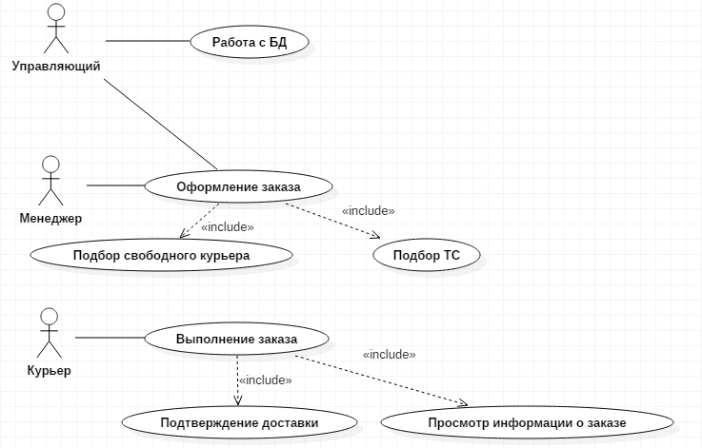

1. Use-case диаграмма

# Требования к организации вводимых/выводимых данных

Входные данные:

Входные данные программы должны быть организованы в виде вводимого в специальную форму текста, соответствующего определенному шаблону. Данные, вводимые вручную, проверяются на корректность после попытки сохранения. Если данные введены корректно, то форма записывается в базу данных.

Выходных данных:

Выходные данные программы представлены в виде таблиц. Таблицы должны предоставляться в режиме реального времени. Доступ к таблицам осуществляется посредством ввода учетных данных работника.

# Требования к интерфейсу

Программное обеспечение должно выполнять следующие функции:

1. Поиск клиентов в базе данных по личным данным;
2. Обновление реквизитов клиентов, обеспечивать их ввод и корректировку;
3. Вводить и корректировать данные о заказах;
4. Простой и интуитивно понятный интерфейс.

# Средства реализации

В качестве средств реализации приложения были выбраны следующие программные продукты и технологии:

* 1С Предприятие

Для разработки диаграмм использовалась программа StarUML.

# Календарный план создания приложения

Рабочими днями считать пятницу (практика по ТП), четверг, субботу и воскресение. Дата начала выполнения (дата получения задания): 26.02.2016. Дата окончания выполнения: *.0*.2016. 1,5 часа в среду,~1,5-3 в другие дни.

|  |  |  |  |
| --- | --- | --- | --- |
|  | Название задачи | Начало | Окончание |
| 1 | Анализ предметной области и анализ требований | 26.02.2016 | 29.02.2016 |
| 2 | Предварительная архитектура системы | 9.03.2016 | 11.03.2016 |
| 3 | Окончательный выбор архитектуры | 12.03.2016 | 12.03.2016 |
| 4 | Реализация проекта | 13.03.2016 | _________ |
| 5 | Оформление и распечатка отчёта |  |  |

# Проектирование

# **Диаграмма классов**

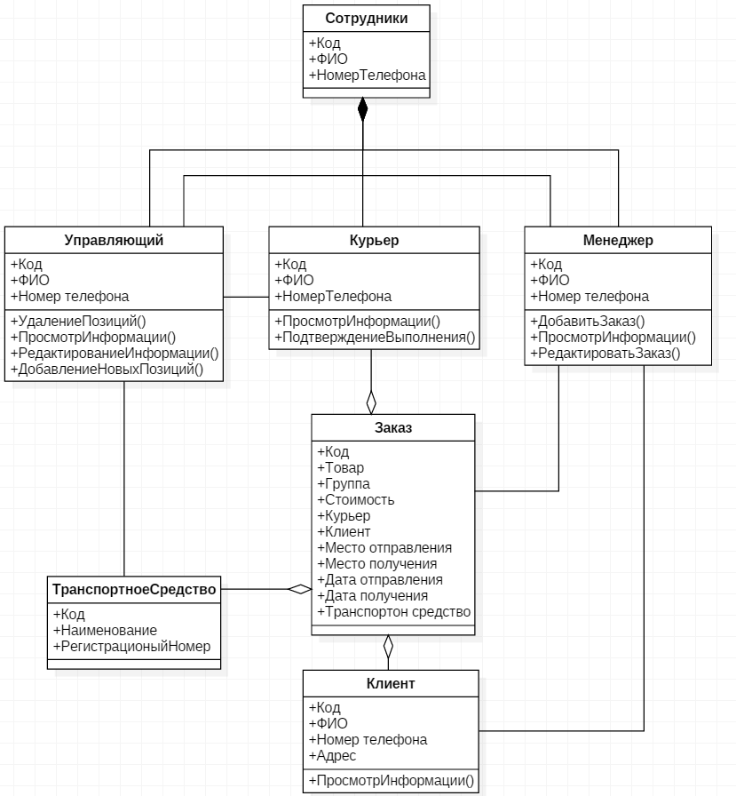

1. Диаграмма состояний

Программа содержит следующие основные классы: клиент, заказ, менеджер и управляющий.

Класс «Клиент» содержит поля:

1. Код;
2. ФИО;
3. Номер телефона;
4. Адрес.

Этот класс нужен для учета и контроля работы системы, так как клиент не заходит в саму программу, а данные о клиенте просматриваются менеджером.

Класс «Заказ» содержит поля:

1. Код;
2. Товар;
3. Группа;
4. Стоимость;
5. Курьер;
6. Клиент;
7. Место отправления;
8. Место получения;
9. Дата отправления;
10. Дата получения.

Класс помогает оформлять заказ клиента на доставку товара.

Класс «Менеджер» содержит поля:

1. Код;
2. ФИО;
3. Номер телефона.

Менеджер работает в своем диалогом окне с доступными только ему данными: может добавлять, изменять заказы, а также предоставлять клиенту информацию.

Класс «Управляющий» содержит поля:

1. Код;
2. ФИО;
3. Номер телефона.

Управляющий работает в своем диалогом окне с доступными только ему данными: кроме функций менеджера, управляющий может редактировать базу данных заказов, добавлять новые позиции, редактировать информацию или же удалять.

Класс «Курьер» содержит поля:

1. Код;
2. ФИО;
3. Номер телефона.

Курьер работает в своем диалогом окне с доступными только ему данными: может просматривать данные о заказе и подтверждать выполнение доставки.

Класс «Транспортное средство» содержит поля:

1. Код;
2. Наименование;
3. Регистрационный номер.

Класс «Транспортное средство» содержит данные о машинах, находящихся в распоряжении службы.

Класс «Сотрудники» содержит поля:

1. Код;
2. ФИО;
3. Номер телефона.

Класс «Сотрудник» содержит данные о сотрудниках, работающих в службе.

1. **Диаграмма состояний**

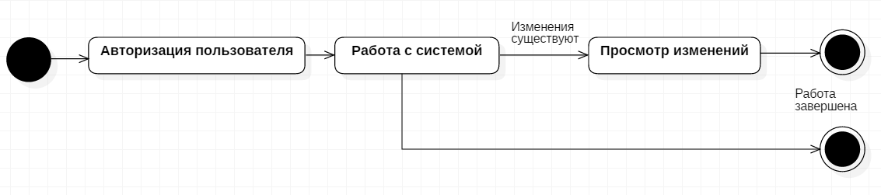

1. Диаграмма состояний

Диаграмма состояний персонала.

Начальное состояние – это окно авторизации пользователя системы. После входа в систему для каждого работника отображается соответствующее диалоговое окно для работы, где в зависимости от своих обязанностей он будет выполнять свою работу. Итог работы автомата – доступная информация о статусе заказа на данный момент времени, оформление заказа.

* 1. **Диаграмма деятельности**

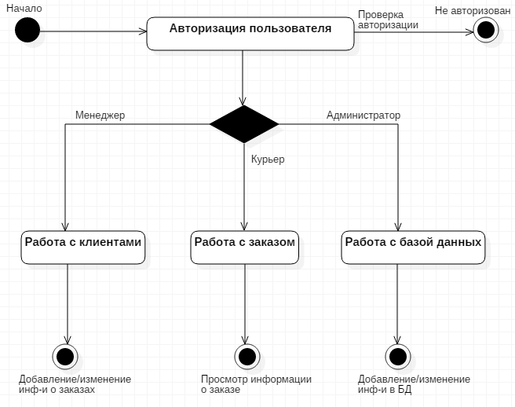

1. Диаграмма деятельности

Первоначальное состояние – это окно авторизации сотрудника. В зависимости, какой сотрудник авторизовался (менеджер/управляющий/курьер) отображается соответствующее диалоговое окно для работы. Авторизованный сотрудник работает с доступными ему данными. Итог работы автомата – создание заказа на доставку.

**9.4 Диаграмма последовательностей**

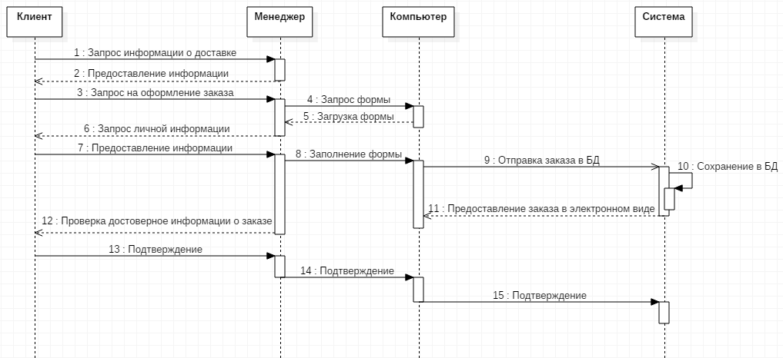

1. Диаграмма последовательностей

Данная диаграмма последовательностей показывает нам, как происходит оформление заказа. Сначала в офис поступает звонок от клиента, желающего оформить заказ на доставку. Менеджер предоставляет информацию о доставке, после чего клиент принимает решение о пользовании услугами данной службы. Менеджер загружает форму для оформления и заполняет, сохраняя ее в базе данных. После чего в заполненной форме менеджер и клиент вновь проверяются на правильность всех данных.

* 1. **Диаграмма коопераций**

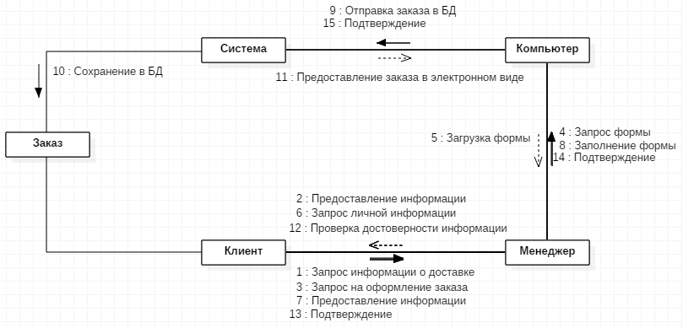

1. Диаграмма коопераций

# Интерфейс приложения и описание.

Панель управления для входа в систему защищена логином и паролем:

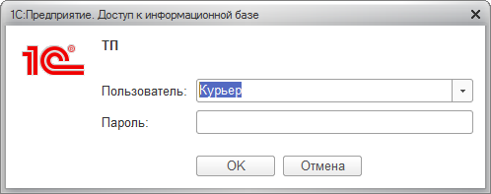

1. Вход в систему

При верном вводе данных мы попадаем в окно пользователя (в зависимости от пользователя ему будут предоставлены различные информация и права). Рассмотрим окно приложения на примере интерфейса для менеджера:

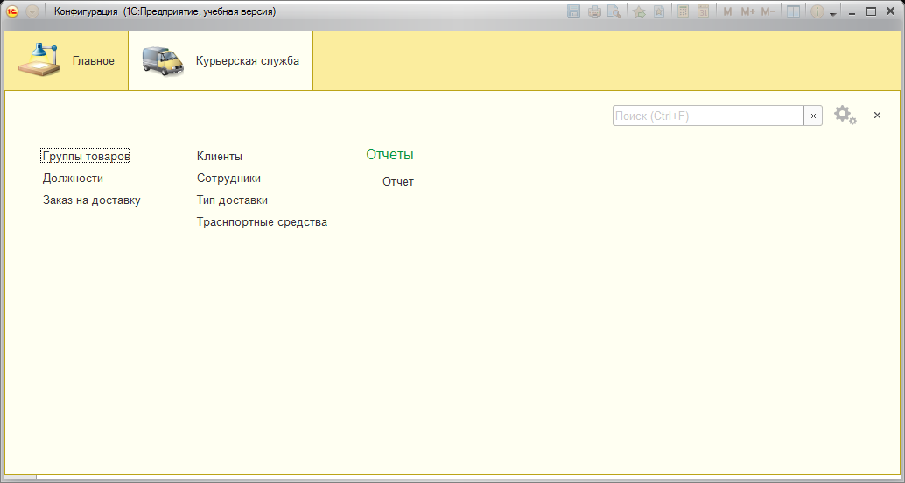

1. Окно пользователя «Менеджер»

В разделе «Заказ на доставку» представлена форма, содержащие такие параметры, как Курьер, Клиент, которые можно выбрать из выпадающего списка базы данных. Также на форме имеется табличная часть, в которой можно задать следующие параметры: Группа товара, Тип доставки, Транспортное средство, которые также выбираются из выпадающего списка базы данных, и поля, вводимые вручную: Товар, Стоимость, Место отправления, Место получения, Дата отправления, Дата получения (заполняется курьером по факту доставки). После заполнения всех полей при нажатии кнопки «Записать» системой проверяется корректность введённых данных. Если данные введены корректно, то они заносятся в базу данных. Иначе, поля, содержащие эти данные, будут выделены красной линией.

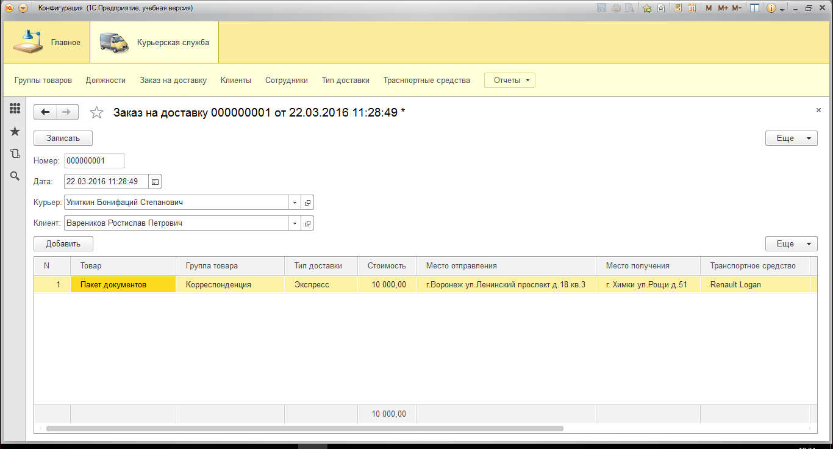

# Заключение

В ходе работы было разработано приложение, позволяющее автоматизировать работу курьерской службы.

В процессе разработки были решены следующие задачи:

1. Хранения сведений о заказах и клиентах.
2. Формирования и просмотра списков сотрудников и клиентов.
3. Помощи в заполнении данных в документе.
4. Просмотра и создания отчетов о деятельности службы.
5. Просмотра статуса доставки посылки.

Разработанная система может помочь пользователю быстро оформить заказ на доставку, просмотреть сведения о заказах, просмотреть отчеты.

# Список источников:

1. Хлебостроев В.Г., Теория программирования / курс лекций, преподаватель Хлебостроев В.Г.,
2. Ларман К., Применение UML 2.0 и шаблонов проектирования" / Крэг Ларман, пер. с англ. Шелестов А., изд. “Вильямс”, 2013, 736 с.
3. Брауде Э. Дж. Технология разработки программного обеспечения. / Брауде Э. Дж. – Пер. с англ. – СПб.: Питер, 2004. – 654 с.
4. Орлов С.А. Технологии разработки программного обеспечения. Разработка сложных программных систем.: Учебник для вузов. 3-е изд. / Орлов С.А. – СПб.: Питер, 2004. – 526 с.
5. Радченко М.Г., Хрусталева Е.Ю., 1С: Предприятие 8.3 практическое пособие разработчика, 2013.
6. Харитонов С.А., Бухгалтерский и налоговый учет в 1С:Бухгалтерии 8, 2014.